Департамент экономического развития Белгородской области

Советы потребителям
при покупке ювелирных изделий

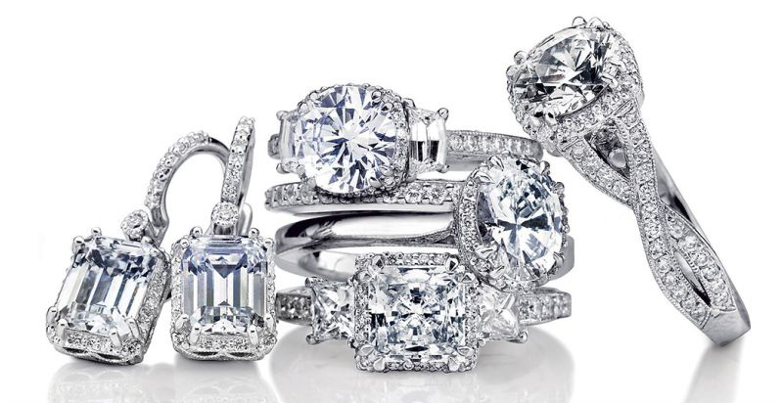

Белгород 2021

Потребность человека в украшениях уходит корнями в далекую историю. Хотя очень жаль, что многие об этом забывают и украшения сейчас начинают выполнять механическую роль. Но, нельзя забывать, что ювелирные украшения очень красивы и совсем не стоит ограничивать себя в потребности сделать свой туалет еще более ослепительным!

Что такое ювелирное изделие?
Ювелирное изделие – это изделие из драгоценных металлов с использованием различных видов художественной обработки со вставками из драгоценных, полудрагоценных, поделочных цветных камней и других материалов природного или искусственного происхождения или без них, применяемое в качестве различных украшений, различных утилитарных предметов быта и (или) для декоративных целей.

Какие особенности розничной продажи ювелирных изделий?
При посещении ювелирного магазина прежде всего надо обратить внимание на наличие информации для потребителя, которая обязательно должна содержать следующие сведения:
- наименование товара;
- фирменное наименование и место нахождения (юридический адрес) изготовителя товара, место нахождения организации (организаций), уполномоченной изготовителем (продавцом) на принятие претензий от покупателей;
- обозначение стандартов, обязательным требованиям которых должен соответствовать товар;
- сведения об основных потребительских свойствах товара;
- правила и условия эффективного и безопасного использования товара;
- гарантийный срок, если он установлен для конкретного товара;
- цена и условия приобретения товара.
Кроме того, потребителю должна быть предоставлена дополнительная информация, а именно извлечения из нормативных правовых актов, устанавливающих порядок опробования, анализа и клеймения ювелирных и других изделий из драгоценных металлов и сертификации драгоценных камней.
Только после ознакомления с этими сведениями, можно приступать к выбору изделий.
Продажа ювелирных и других изделий из драгоценных металлов, произведенных в Российской Федерации, ввезенных на ее территорию, подлежащих опробованию, анализу и клеймению, осуществляется только при наличии на этих изделиях оттисков государственных пробирных клейм, а также оттисков именников (для изделий российского производства).
Допускается продажа ювелирных и других изделий из серебра российского производства без оттиска государственного пробирного клейма.
Продажа ограненных драгоценных камней осуществляется только при наличии сертификата на каждый такой камень.

Какие требования предъявляются к ювелирным изделиям при продаже?
Ювелирные и другие изделия из драгоценных металлов и (или) драгоценных камней, выставленные для продажи, должны быть сгруппированы по их назначению и иметь опломбированные ярлыки с указанием наименования изделия и его изготовителя (или импортера и страны происхождения (производства) изделия), артикула и (или) модели, общего веса изделия, наименования драгоценного металла и его пробы, наименования, веса, формы огранки и качественно-цветовых характеристик вставок драгоценных камней, наименования вставок, не относящихся к драгоценным камням, а также цены изделия.
В случае, если драгоценный камень, закрепленный в ювелирном изделии, подвергся обработке, изменившей качественно-цветовые характеристики драгоценного камня, на ярлыках ювелирных изделий должна быть указана информация вместе с наименованием вставок драгоценных камней - "облагороженный".
В случае если вставка, закрепленная в ювелирном изделии, состоит из 2 и более частей, соединенных скрепляющим веществом, одна и (или) более из которых относится к драгоценным камням, на ярлыках ювелирных изделий должна быть указана информация вместе с наименованием вставки - "составной", а также наименование части (частей) вставки, относящихся к драгоценным камням.
При использовании наименования природного минерала для обозначения вставок из материалов искусственного происхождения, закрепленных в ювелирных изделиях из драгоценных металлов, на ярлыках ювелирных изделий должна быть указана информация вместе с наименованием вставок - "синтетический (выращенный)" или "имитация".

Какие существуют правила при передаче покупателю ювелирного изделия?

При передаче приобретенного товара потребителю продавец проверяет соответствие ювелирного изделия данным, указанным на ярлыке, а для ограненных драгоценных камней - соответствие сертификату на каждый ограненный драгоценный камень.
По требованию потребителя в его присутствии проводится взвешивание приобретенного ювелирного и другого изделия из драгоценных металлов и (или) драгоценных камней с применением средств измерений, находящихся в исправном состоянии и соответствующих требованиям законодательства Российской Федерации об обеспечении единства измерений.
Ювелирные и другие изделия из драгоценных металлов и (или) драгоценных камней, а также ограненные драгоценные камни должны иметь потребительскую упаковку.

Какие существуют особенности при дистанционном способе продажи ювелирных изделий?

При дистанционном способе продажи товара возврат ювелирных изделий из драгоценных металлов и (или) драгоценных камней, а также сертифицированных ограненных драгоценных камней надлежащего качества возможен в случае, если сохранены его товарный вид, потребительские свойства, документ, подтверждающий факт и условия покупки указанного товара у продавца, и потребительская упаковка.
Отсутствие у потребителя документа, подтверждающего факт и условия покупки ювелирных изделий из драгоценных металлов и (или) драгоценных камней, не лишает его возможности ссылаться на другие доказательства приобретения ювелирных изделий из драгоценных металлов и (или) драгоценных камней у этого продавца.

Можно ли возвратить или обменять ювелирное изделие?
Ювелирные и другие изделия из драгоценных металлов и (или) драгоценных камней, ограненные драгоценные камни являются товаром, не подлежащим возврату или обмену на аналогичный товар других размера, формы, габарита, фасона, расцветки или комплектации, если товар оказался надлежащего качества.
Данное требование установлено Постановлением Правительства РФ от 31.12.2020 года № 2463 «Об утверждении Правил продажи товаров по договору розничной купли-продажи, перечня товаров длительного пользования, на которые не распространяется требование потребителя о безвозмездном предоставлении ему товара, обладающего этими же основными потребительскими свойствами, на период ремонта или замены такого товара, и перечня непродовольственных товаров надлежащего качества, не подлежащих обмену, а также о внесении изменений в некоторые акты Правительства Российской Федерации».

Несколько советов при выборе ювелирных изделий.
- Не надо покупать вещь, которая понравилась Вам на рекламной картинке или на витрине. Ювелирное украшение обязательно надо мерить. И, возможно не один раз.
- Первая вещь должна быть такой, которую хочется и можно носить каждый день.
- Прислушайтесь к своим чувствам - ювелирное украшение должно вызывать чувство волнения, внутреннего трепета.
- Кольца никогда не выходят из моды. Но если еще несколько лет назад многие предпочитали колье, то сегодня гораздо популярнее серьги. Создание бриллиантового гардероба рекомендуем начать с серег. И на них сразу обратят внимания, ведь они находятся близко к лицу.
- Все женщины хотят получать драгоценности в подарок, но свое первое ювелирное украшение нужно непременно выбрать самой, не полагаясь на чужой вкус, пристрастия и финансовые возможности.
- Помните золотое правило – избегайте излишеств. Предпочтительнее выглядеть чуть-чуть скромнее, чем прослыть человеком, не знающим меры ни в одежде, ни в украшениях.

Совершайте
покупки грамотно!

